Acentos o articulaciones
Las articulaciones (o acentos) se especifica la forma en notas individuales se realizarán dentro de una frase o pasaje. Se pueden perfeccionarse mediante la combinación de más de un símbolo encima o debajo de una nota. También pueden aparecer en relación con marcas de fraseo mencionadas anteriormente.
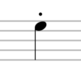 | Picado o Staccato  Éstos indican que la nota es tocada de manera más corta que la anotada, por lo general, la mitad de su valor, el resto del valor es un silencio. La marca del staccato puede aparecer en las notas de cualquier valor, acortando su duración real sin acelerar la música en sí.
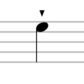 | Staccatissimo  Indica un silecio más prolongado después de la nota, haciendo de la nota, muy corta. Por lo general, es aplicado en corcheas o valores más cortos. (En el pasado, este significado del marcado era más ambigua: a veces se utilizan indistintamente con staccato, y, en ocasiones, se indica un acento y no staccato. Estos usos son ahora, casi desaparecidos, pero todavía aparecen en algunas partituras.)
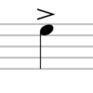 | Acento  La nota es tocada de manera más fuerte o con un ataque más intenso que cualquier nota sin acentuar. Puede aparecer en notas de cualquier duración.
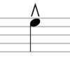 | Marcato  La nota es tocada de manera mucho más fuerte o con un ataque mucho más intenso que cualquier nota sin acentuar. Puede aparecer en notas de cualquier duración.
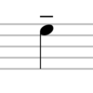 | Tenuto  Este símbolo tiene dos significados. Por lo general indica que debe ser tocado por su valor total, sin ningún tipo de silencio entre ésta y la próxima nota, pero con un ataque (no legato). También puede dirigir al intérprete o ejecutante a dar la nota un ligero acento.

